**1.1介绍产品相关信息**

**负责人：庄新浩**

* 你选择的产品是？

　　我这次选择介绍的产品是淘宝。

* 为什么选择该产品作为分析？

　　因为淘宝是中国深受欢迎的网购零售平台，拥有将近5亿的注册用户数，每天都有超过6000万的固定访客，同时每天的在线商品数已经超过了8亿件，平均每分钟售出4,8万件商品。截止2011年年底，淘宝单日交易额峰值达到了43.8亿元，创造270.8万直接且充分的就业机会。随着淘宝规模的扩大和用户数量的增加，淘宝也从单一的C2C网络集市变成了包括C2C、团购、分销、拍卖等多种电子商务模式在内的综合性零售商圈。目前已经成为世界范围的电子商务交易平台之一。

* 该产品是怎么诞生的（在什么样的背景下）？

　　淘宝是在2003年诞生。在一个新世纪的初期，中国互联网业准备尝试突破之前的困局，想找到一个更现实，更能得到用户认可的商业模式。在2003年，中国人已经熟悉了网上购物，而电子商务巨头美国eBay在这个时候投资1.8亿美元，接管易趣，实现了进军中国市场的战略目标。1999年成立的eBay易趣经历了中国网络经济的疯狂与寂静，可谓一枝独秀，占据着90%以上的市场份额，而且拥有良好的品牌优势和用户基础，eBay易趣由此在中国网络购物市场中占据了绝对优势。然而，在2004年，淘宝网在竞争对手的封锁下获得突破性增长。谁也没有料到，作为新生事物的淘宝出奇制胜——没和ebay易趣争抢既有的存量市场，而是收割疯狂生长的增量市场；仅仅通过1年时间，这家“倒过来看世界”的互联网公司，就成了中国网络购物市场的领军企业。观察者将之定义为，“本土智慧与美国思维交锋，极其耐人寻味”。

　　事实并非如此简单。几乎没有人意识到，位于浙江的淘宝和位于上海的eBay易趣或者是位于北京的8848等电子商务企业之间，至少有一点脉络完全不同——淘宝网选择的业务拓展中心是江浙一带，这里中小企业密集，产品的成本压力和销售压力巨大——而电子商务这种新生事物恰到好处的满足了它的需求。五年之后，有业界人士定义说，位于浙江这个中国私营经济最蓬勃的地域，是淘宝网最具竞争力的宏观优势之一，这使得淘宝网更有机会介入中国中小产业集群的产业升级重建过程中，而淘宝网的商业基因也借此进入了旺盛的产业需求中，使之具有别的企业不能具备的竞争优势。这是一个宏大的产业定位。只不过至今为止，依然没有人能够明确的分析出，这种创业地点的选择对淘宝起到了什么作用。但数据可以证实的是，2004年前，互联网实验室电子商务网站CISI人气榜上，还没有淘宝网的位置；但从2004年2月开始，淘宝网以每月768.00%的速度上升到仅次于eBay易趣的第二位;在推出1年后，淘宝排名已经超过eBay易趣，位居第一。来自艾瑞市场咨询的报告显示，2004年中国网上拍卖市场规模实现了217.8%的增长，全年成交金额从2003年的10.7亿元增至2004年的34亿元。也就是在这个时候，中国的中小产业集群最终成为了这个国家的实体经济中最重要的构成部分之一。它最终对淘宝的发展起到了决定性作用。

* 经历了哪些发展阶段？（软件得到发展或者没落的原因是什么，比如微信的兴起给微博带来的打击）

　　2003年5月10日，淘宝成立，由阿里巴巴集团投资创办。10月推出第三方支付工具“支付宝”，以“担保交易模式”使消费者对淘宝网上的交易产生信任。2003年全年成交总额3400万元。

　　2004年，推出“淘宝旺旺”，将即时聊天工具和网络购物相联系起来。  
　　2005年，淘宝超越eBay易趣，并且开始把竞争对手们远远抛在身后。5月，淘宝超越日本雅虎，成为亚洲最大的网络购物平台。2005年成交额破80亿元，超越沃尔玛。  
　　2006年，淘宝成为亚洲最大购物网站，就在这一年，淘宝第一次在中国实现了一个可能——互联网不仅仅是作为一个应用工具存在，它将最终构成生活的基本要素，调查数据显示，每天有近900万人上淘宝"逛街"。  
　　2007年，淘宝不再是一家简单的拍卖网站，而是亚洲最大的网络零售商圈。这一年，淘宝全年成交额突破400亿，成中国第二大综合卖场。  
　　2008年，淘宝B2C新平台淘宝商城（天猫前身）上线；汶川地震捐款平台上线，共筹得网友捐款超2000万；9月份，淘宝网单月交易额突破百亿大关。  
　　2009年，已成为中国最大的综合卖场，全年交易额达到2083亿元。  
　　2010年1月1日 淘宝发布全新首页，此后聚划算上线，然后又推出一淘网。  
　　2011年6月16日，阿里巴巴集团旗下淘宝公司分拆为三个独立的公司，即沿袭原C2C业务的淘宝，平台型B2C电子商务服务商淘宝商城和一站式购物搜索引擎一淘网。在新的架构中，淘宝分拆后的三家公司采用总裁加董事长的机制运营。  
　　2012年1月11日上午，淘宝商城正式宣布更名为“天猫”。2012年3月29日天猫发布全新Logo形象。2012年11月11日，天猫借光棍节大赚一笔，宣称13小时卖100亿，创世界纪录。  
　　2012年4月20日，《IT时代周刊》出版的第08期封面文章曝光称，中国知名电商淘宝内部员工存在集体性腐败行为。就此，阿里巴巴集团副总裁陶然表示，不能因为个体的事件就夸大成为团体腐败。陶然表示，淘宝在两年前就设立了廉政部，对举报行为进行调查，核实后会进行处理。  
　　2012年，11月11日，淘宝加天猫平台，将网购单日记录再次刷新为191亿元。  
　　2013年，阿里调整为25个事业部，阿里巴巴通过其全资子公司阿里巴巴(中国)，以5.86亿美元购入新浪微博公司发行的优先股和普通股，占新浪微博公司全稀释摊薄后总股份的约18%，将淘宝电商和SNS的结合进行到底。  
　　2015年12月24日，阿里巴巴集团与国家认证认可监督管理委员会信息中心正式签署合作框架协议，双方共同推出“云桥”数据共享机制，阿里巴巴成为首家直接接入国家CCC认证信息数据库的电商平台。阿里巴巴旗下天猫、淘宝、1688等电商平台将导入CCC认证信息数据库实现自动校验和标注，从而避免无证以及假冒认证产品。  
　　2016年1月27日，“成交记录”模块被正式隐藏，但原先销量、评价等信息不会消失，仍正常累积。”阿里巴巴公关部吴铭欣说，“取消(成交记录)后，将会减少不法分子通过成交记录进行的诈骗情形。”同时，如果消费者想要了解销量，只需将鼠标放到“交易成功”上，就可看到近30天的已出售件数。

**1.2 调研， 评测**

**负责人：魏珅**

* （1）下载软件并使用起来，描述最简单直观的个人第一次上手体验。
* 说实话，我已经不记得第一次使用淘宝是什么时候了，因为经常使用淘宝，所以对这个软件还是挺熟悉的。总体来说，通过使用淘宝，我们可以更加方便的购物，想买什么，淘宝里都有，而且种类多样，任你挑选。当然了，最重要的是可以随时随地购物的效果，这样即使你在忙在没空，只要花上了两三分钟就可以在网上购物到自己心仪的物品了，大大的节省时间和精力，可以把时间和精力花在其他更加重要的事情上。总结起来就是淘宝就像一个百货公司，品种齐全，可选择范围很大，没有了大小城市、大小商店的概念，而且购物方便，通过快递公司，送货上门的软件。
* （2）选择一个朋友（用户）进行采访，并加以记载。
* 背景：在校大学生
* 需求：能足不出户的购买东西，而且送货上门，方便快捷的购买到自己所需要的东西。
* 用户通过使用淘宝，成功的购买到了自己心仪的东西。淘宝的各种功能齐全，买之前可以先通过和客服沟通，了解详细情况，然后在决定是否要购买，如果购买了之后，物品送达，不满意的话还可以退货，避免买到自己不满意的物品。随时随地的购物是真的省心省力。
* （3）结论：经过这么多工作，你一定有充分的理由给这个软件做一个评价:
* 通过我自己使用淘宝多年的经验，我非常推荐各位使用淘宝。

**1.3 需求分析**

**负责人：李涛**

* 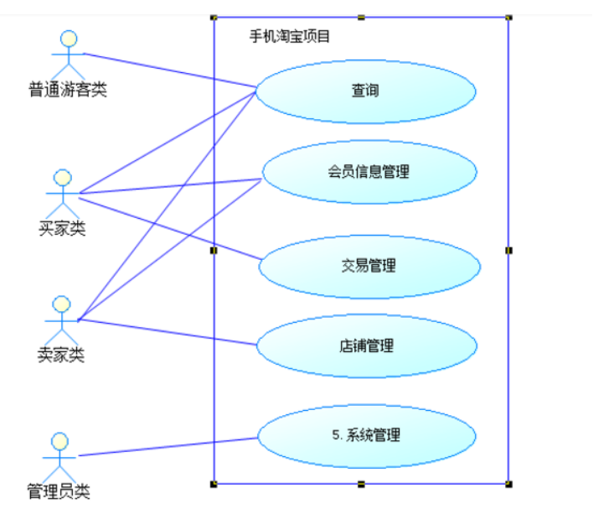

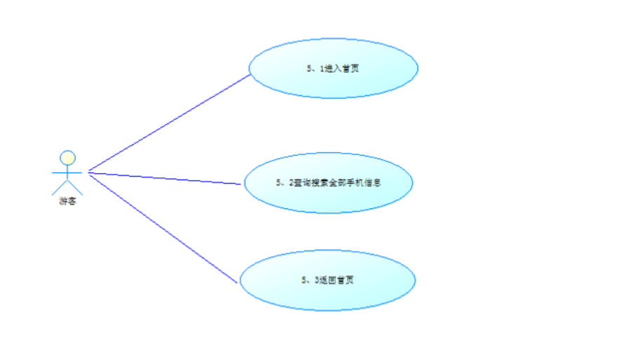

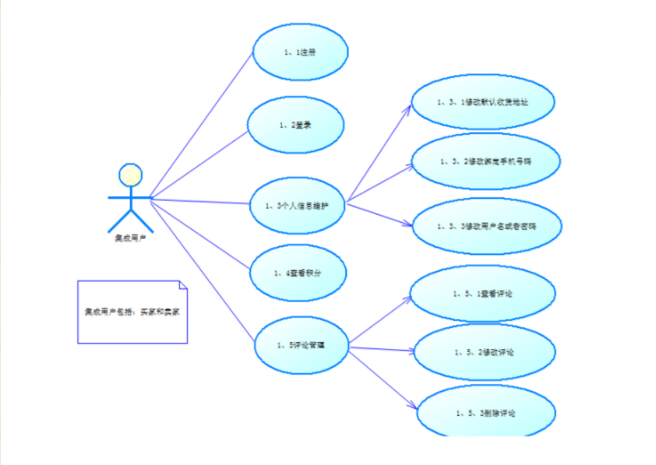

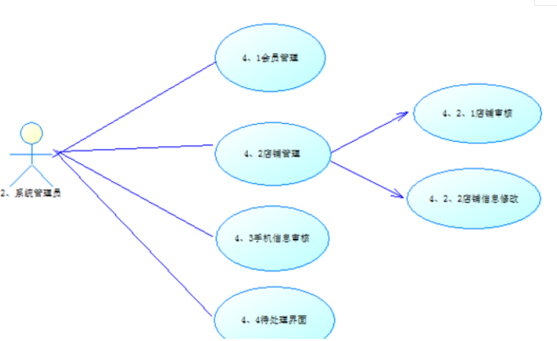

**1.4 分析**

**负责人：王丰元**

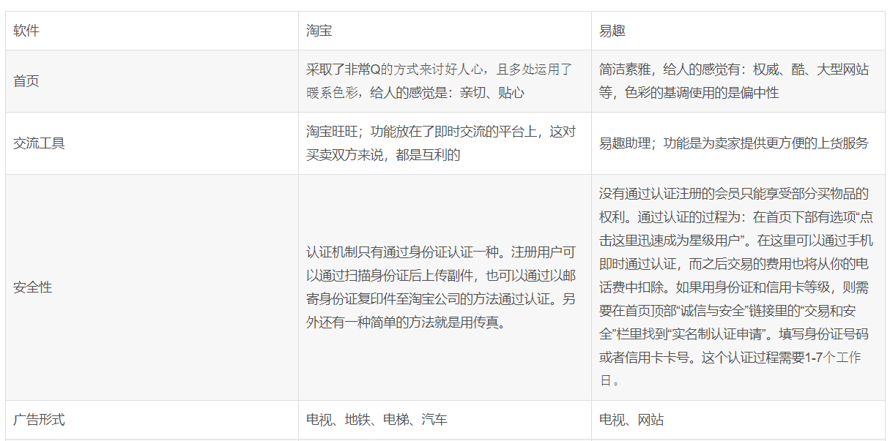

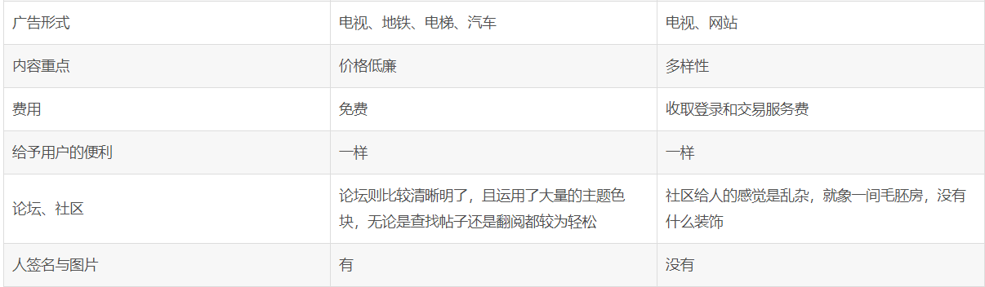

、

**1.5 建议和规划**

**负责人：孟宪东**

* 如果我是项目经理，我会先对各阶层人员进行一个深入的调查，了解到各类人所需求的是什么，然后从他们需求的方面着重出手，尽最大可能的让用户感到更加方便快捷以及有丰富的体验效果。
* 淘宝现在的功能以及非常齐全，非常全面了，基本各个领域的功能都有。如果非要再设计几个功能的话，那可以和其他的软件关联起来实现一个软件就可以用到多个软件的功能。当然也要创新一些新的功能，这样才更加有吸引力了。
* 如果让我来设计的话，我会在设计的更加全面一点，比如淘宝里面也有外卖的功能，而用户点外卖之后，商家配送的过程可以定位，方便用户来实时查看配送员的位置，这样用户心里就会有底了。
* 设计这样的功能都是为了让用户能够更加方便的体验，让淘宝这个app能够更加完善，让用户满意，挑不出毛病来。
* 因为设计的时候是按照用户所需来设计的，符合用户的要求，让用户可以随心所欲来体验这个app，并且喜欢上使用这个app。